Открытое мероприятие.
Литературно-музыкальная композиция:
«Бессмертен тот, кто Отечество спас»
Составила Ломакина Зоя Павловна.
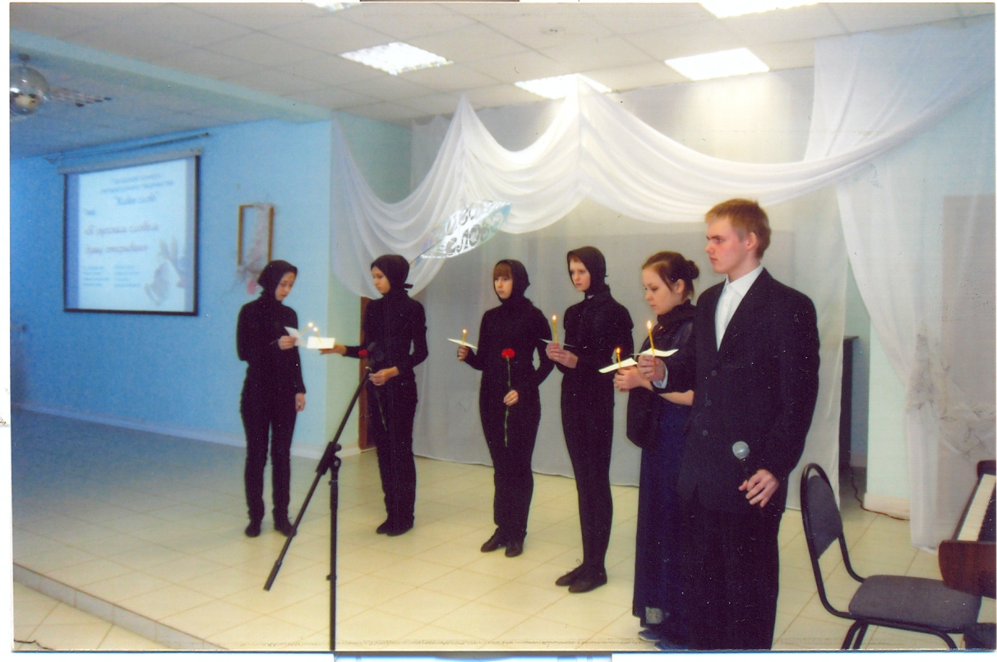
Содержание.
1.Звучит мелодия (песня «Синенький скромный платочек» в исполнении Шульженко). Парень и девушка под музыку обыгрывают минуту расставания – вальс.
2.Песня в исполнении девушки «Тучи в голубом»
Снова весь фронт раскален от огня,
Лупят зенитки три ночи, три дня.
А в гимнастерке на снимке
Ты обнимаешь меня...

Ах, эти тучи в голубом,
Напоминают море,
Напоминают старый дом
Где кружат чайки, за окном,
Где мы с тобой, танцуем вальс,
Где мы с тобой, танцуем вальс,
Где мы с тобой, танцуем вальс
В миноре.
2.На экране видеоряд (кадры военной хроники, слайды). Врыв. Пауза Девушка облекается в траур.
4.Звучит музыка Моцарта «Реквием». Ученик читает 4гл «Черный камень» из поэмы Р. Рождественского «Реквием».
На фоне чтения танцевальная группа в черных траурных одеждах исполняет композицию «Скорбь».
Чёрный камень,
чёрный камень,
что ж молчишь ты,
чёрный камень?
Разве ты
хотел такого?
Разве ты
мечтал когда-то
стать надгробьем
для могилы
Неизвестного
солдата?
Чёрный камень.
Что ж молчишь ты,
чёрный камень?..
Мы в горах
тебя
искали.
Скалы
тяжкие
дробили.
Поезда в ночах
трубили.
Мастера в ночах
не спали,
чтобы
умными руками
чтобы
собственною
кровью
превратить
обычный камень
в молчаливое
надгробье...
Разве камни
виноваты
в том,
что где-то
под землею
слишком долго
спят солдаты?
Безымянные
солдаты.
Неизвестные
солдаты...
А над ними
травы сохнут,
А над ними
звезды меркнут.
А над ними
кружит
беркут
и качается
подсолнух.
И стоят над ними
сосны.
И пора приходит
снегу.
И оранжевое солнце
разливается
по небу.
Время
движется над ними...
Но когда-то,
но когда-то
кто-то в мире
помнил
имя
Неизвестного
солдата!
Ведь ещё
до самой смерти
он имел друзей
немало.
Ведь ещё
живет на свете
очень старенькая
мама.
А ещё была
невеста.
Где она теперь —
невеста?..
Умирал солдат —
известным.
Умер —
Неизвестным.
5.Выходит «женщина-мать» и читает 5 гл. «Ой, зачем ты, солнце…» из поэмы «Реквием» Р. Рождественского
Ой, зачем ты,
солнце красное,
всё уходишь —
не прощаешься?
Ой, зачем
с войны безрадостной,
сын,
не возвращаешься?
Из беды
тебя я выручу,
прилечу
орлицей быстрою...
Отзовись,
моя кровиночка!
Маленький.
Единственный...
Белый свет
не мил.
Изболелась я.
Возвратись,
моя надежда!
Зернышко мое,
Зорюшка моя.
Горюшко моё, —
где ж ты?
Не могу найти дороженьки,
чтоб заплакать
над могилою...
Не хочу я
ничегошеньки —
только сына
милого.
За лесами моя ластынька!
За горами —
за громадами...
Если выплаканы
глазыньки —
сердцем
плачут матери.
Белый свет
не мил.
Изболелась я.
Возвратись,
моя надежда!
Зернышко моё,
Зорюшка моя.
Горюшко моё, —
где ж ты?
6. Построение участников со свечами. Под песню «Журавли» в исполнении М. Бернеса группа углом движется вперед на слова:
Мне кажется порою, что солдаты,
С кровавых не пришедшие полей,
Не в землю нашу полегли когда-то,
А превратились в белых журавлей.
7. Слова диктора о Сталинградской битве…
8. Минута молчания под метроном.

